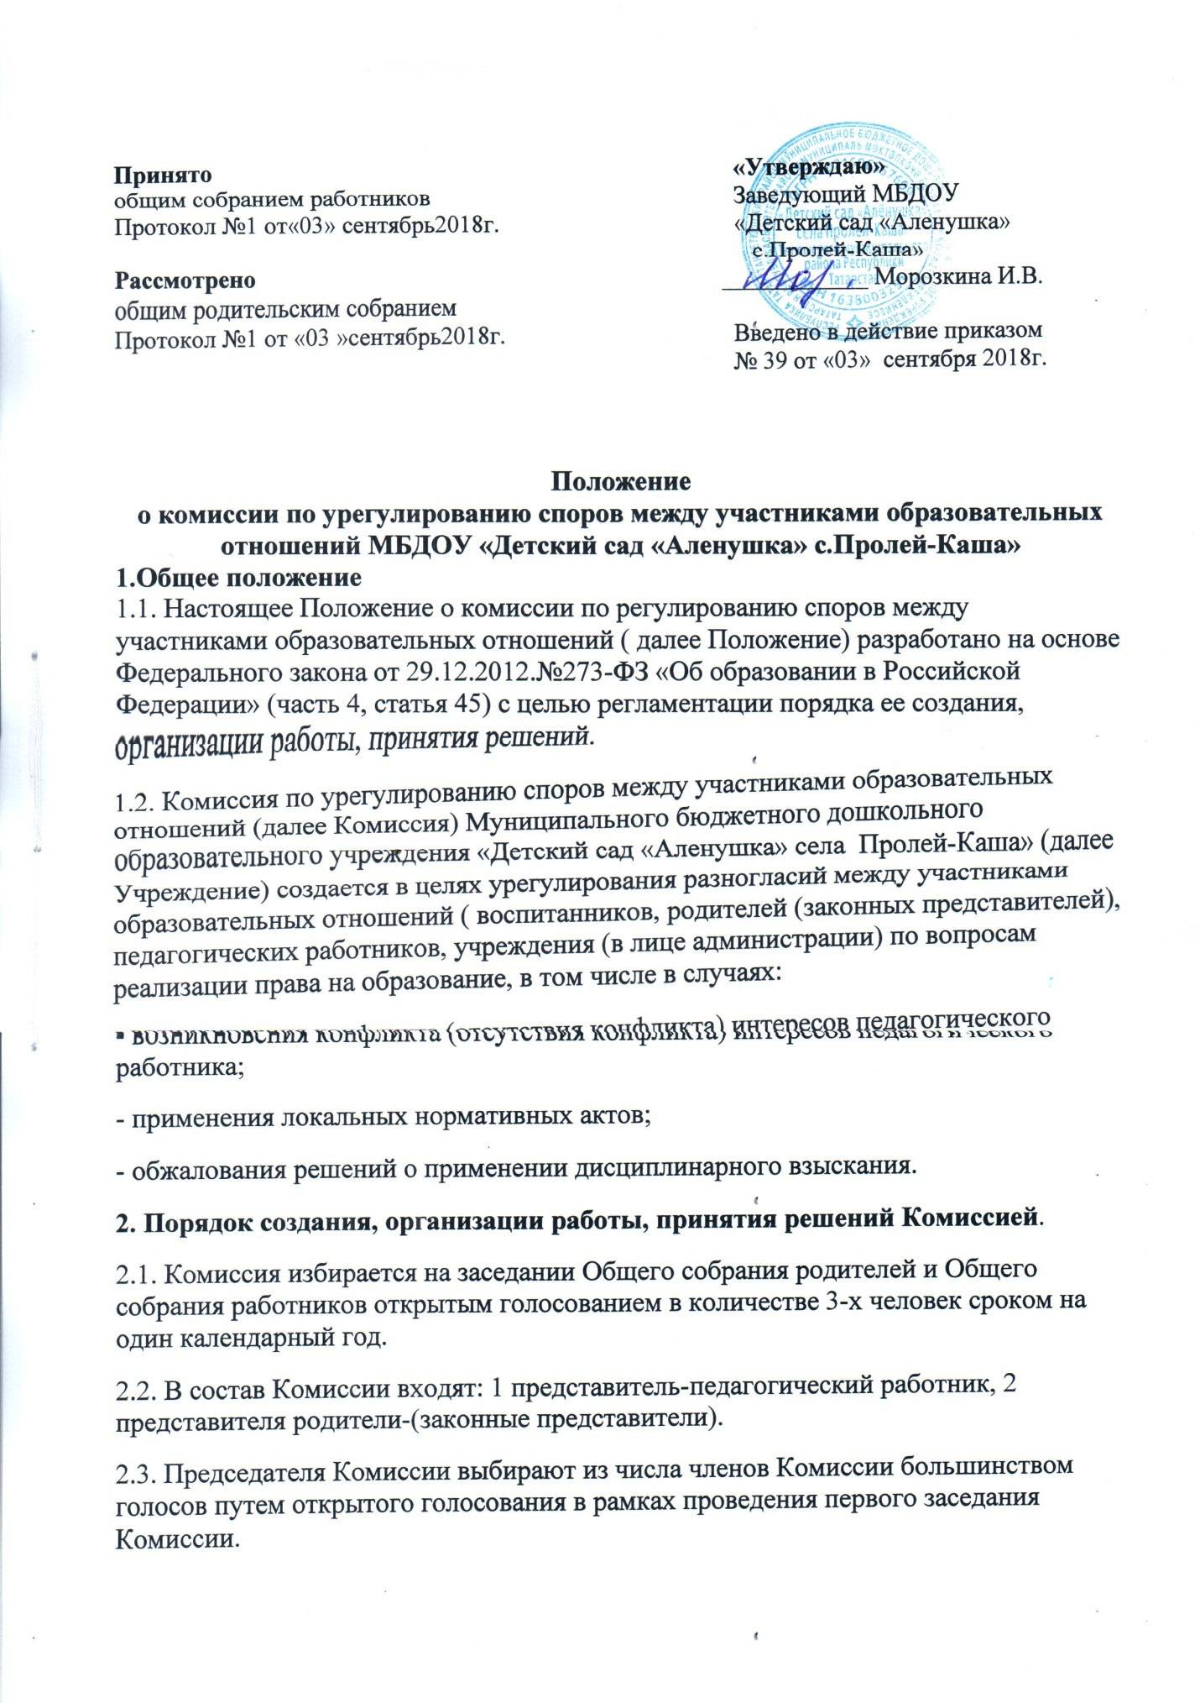

2.4. Срок полномочия председателя один год.
2.5. Комиссия принимает заявления от педагогов, сотрудников, родителей ( законных представителей) в письменной форме.
2.6. Комиссия поступившим письменным заявлениям разрешает возникающие конфликты только на территории образовательного учреждения, только в полном составе и в неопределенное время (в течение 3-х дней с момента поступления), заранее оповестив заявителя и ответчика.
2.7. Решение Комиссии принимается большинством голосов и фиксируется в протоколе заседания Комиссии. Комиссия самостоятельно определяет сроки принятия решения в зависимости от времени, необходимого для детального рассмотрения конфликта, в том числе для изучения документов, сбора информации и проверки ее достоверности.
2.8. Председатель Комиссии подчиняется Общему собранию работников, но в своих действиях независим, если это не противоречит Уставу, законодательству РФ.
2.9. Председатель имеет право обратиться за помощью к заведующему для разрешения особо острых конфликтов.
2.10. Председатель и члены Комиссии не имеют право разглашать информацию, поступающую к ним. Никто, кроме членов Комиссии, не имеет доступа к информации. Заведующий лишь правдиво информируется по запросу.
2.11. Комиссия несет персональную ответственность за принятие решений.
2.12. Решение Комиссии является обязательным для всех участников образовательных отношений в учреждении и подлежит исполнению в сроки, предусмотренные указанным решением.
2.13. Решение Комиссии может быть обжаловано в установленном законодательством Российской Федерации порядке.
3. Права членов Комиссии.
3.1. Комиссия имеет право:
- принимать к рассмотрению письменное заявление любого участника образовательных отношений при несогласии с решением или действием руководителя, воспитателя, обучающего;
- принять решение по каждому спорному вопросу, относящемуся к ее компетенции;
- запрашивать дополнительную документацию, материалы для проведения самостоятельного изучения вопроса;
- рекомендовать приостанавливать или отменять ранее принятое решение на основании проведенного изучения при согласии конфликтующих сторон;
- рекомендовать изменения в локальных актах учреждения с целью демократизации основ управления или расширения прав участников образовательных отношений.
4. Обязанности членов Комиссии.
4.1. Члены Комиссии обязаны:
- присутствовать на всех заседаниях комиссии;
- принимать активное участие в рассмотрении поданных заявлений в письменной форме;
- принимать решение по заявленному вопросу открытым голосованием ( решение считается принятым, если за него проголосовало большинство членов комиссии при присутствии ее членов в полном составе);
- принимать своевременное решение, если не оговорены дополнительные сроки рассмотрения заявления;
- давать обоснованный ответ заявителю в устной или письменной форме в соответствии с положением заявителя.
5. Документация
5.1. Документация Комиссии выделяется в отдельное делопроизводство.
5.2. Заседания Комиссии оформляются протоколом.
5.3. Утверждение состава Комиссии и назначение ее председателя оформляются приказом заведующего.
5.4. Протоколы заседаний Комиссии сдаются вместе с отчетом и хранятся три года.

